PREFA FM DR.44 GL P.10 steingrau glatt 43 P.10 Steingrau

PREFA

Eigenschaften

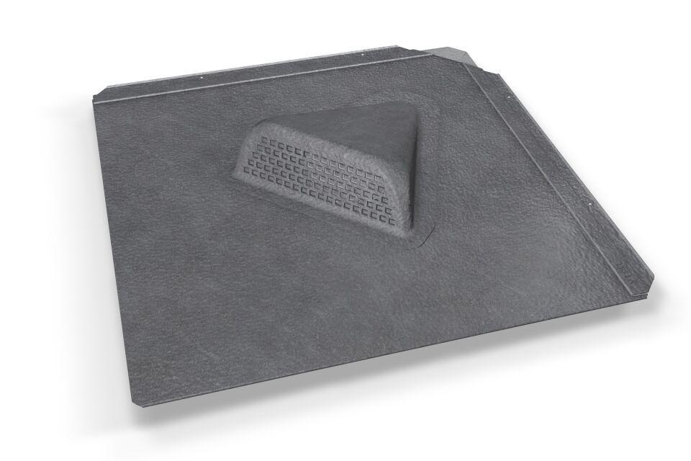

GTIN:

4043111152561

HAN:

112455

Farbton

grau

Oberfläche

pulverbeschichtet

Werkstoff

Aluminium

Breite (mm)

487,00

Höhe (mm)

80,00

Länge (mm)

487,00